Zakaj imamo 2 AAI računa?
Prvi AAI račun ste dobili od Arnesa po pošti. Na tem je naslov vaše pošte: ime.priimek@guest.arnes.si. Ta je predvsem namenjen uporabi elektronske pošte.
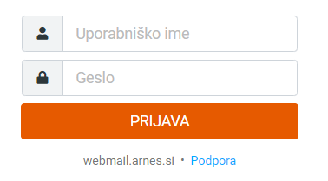
Na voljo so sicer tudi druga orodja (File sender in druga), ki jih večina manj uporablja.

Drugi AAI račun sem vam ustvarila jaz, v sio.mdm portalu in ga trenutno v glavnem uporabljamo za spletne učilnice. Kmalu pa nam bo prav prišel tudi za druge stvari. O tem vas še obvestim.
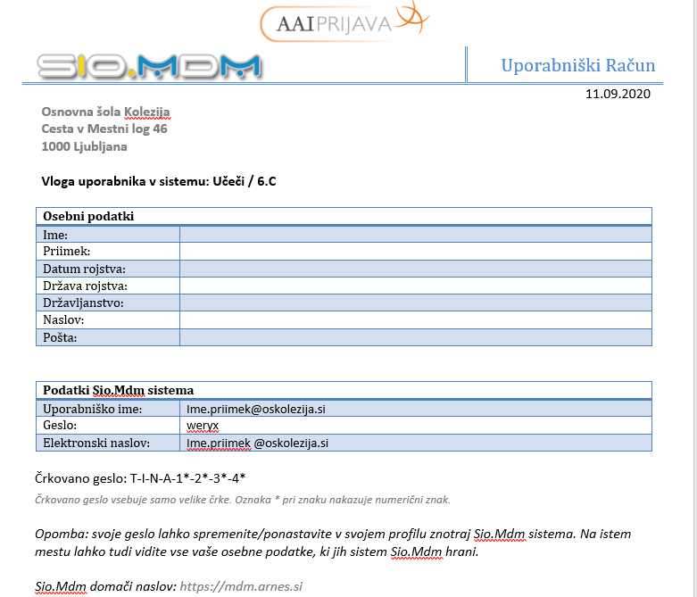

Prijavljanje učencev z aai računi v spletno učilnico oš Kolezije

Učenci naj grejo na spletno stran Kolezije, učenci, spletne učilnice.
Nato desno zgoraj kliknejo na Prijava.
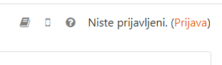
Odpre se pogovorno okno kjer izberejo OŠ Kolezija.

Pomagate si tako, da vtipkate kole in pokaže se Osnovna šola Kolezija
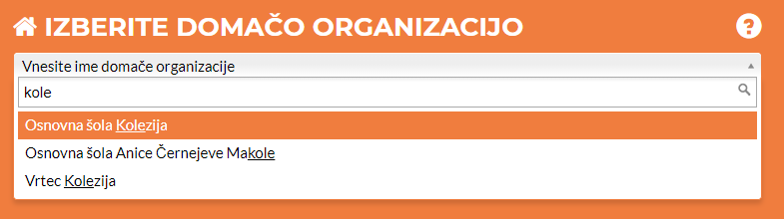

Sedaj vpišejo željeni AAI račun:
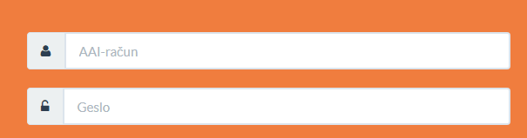

Nato naj odkljukajo Zapomni si privolitev in Da nadaljuj.
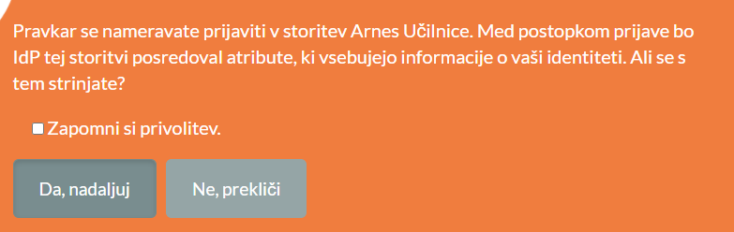
Odpre se spletna stran Kolezije in postopek je končan.

Sprememba gesla in podatkov

V brskalnik vpišite sio mdm in izberite spodnji zadetek:

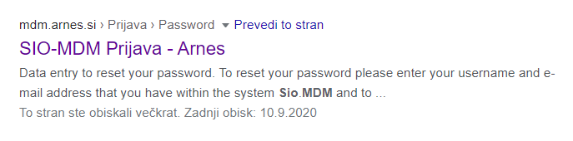
Nato izberite Prijava v sistem:
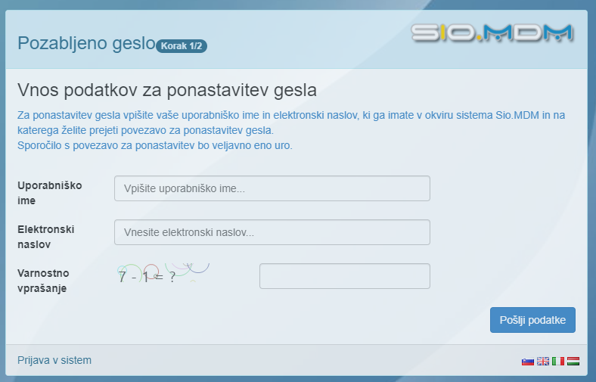
Vpišete AAI račun:
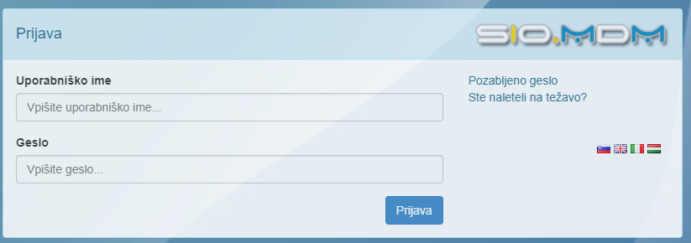
Odpre se okno, kjer lahko dodajate in spreminjate podatke. Učenci lahko napišejo svoj pravi elektronski naslov, saj je pri njih ta naslov izmišljen.

